CHINA ESCÉNICA CON CHENGDÚ
DURACION: 12 días / 11 noches
SALIDAS: Martes, Jueves y Domingos
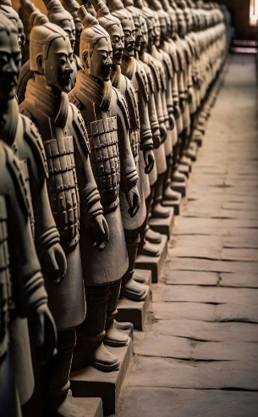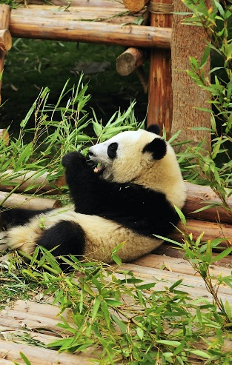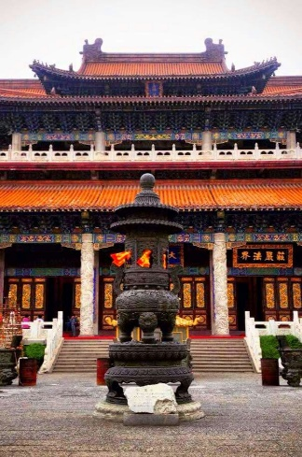
ITINERARIO

DÍA 01. CIUDAD DE ORIGEN - PEKIN
Llegada a Pekín, capital de la República Popular de China. Traslado al hotel. Noche en Pekín.

DÍA 02. PEKIN
Desayuno en el hotel. Visita a la ciudad incluyendo la Plaza de Tian An Men, la Ciudad Prohibida y el Templo del Cielo. Almuerzo del Pato Laqueado. Visita también del famoso Mercado de la Seda. Alojamiento.

DÍA 03. PEKIN
Desayuno en el hotel. Excursión día completo incluyendo la Gran Muralla China y el Palacio de Verano. Almuerzo incluido. Regreso a la ciudad y visita el Cubo del Agua y el Nido de Pájaro (sin entrar). Alojamiento.

DÍA 04. PEKIN – XIAN (tren)
Desayuno en el hotel. A la hora indicada, traslado de a la estación de tren para el Tren de Alta Velocidad con destino a Xian, punto de partida de la Milenaria Ruta de la Seda. Llegada a Xian. Traslado al hotel. Alojamiento.

DÍA 05. XIAN
Desayuno en el hotel. Visita al Museo de los Guerreros y Caballos de Terracota del Mausoleo de Qin Shi Huang. Almuerzo incluido. Regreso a Xían y visita a la Muralla Antigua y paseo por el Barrio Musulmán. Alojamiento.

DÍA 06. XIAN – CHENGDÚ (tren)
Desayuno en el hotel. A la hora indicada traslado a la Estación para tomar el tren de Alta Velocidad con destino a Chengdú. Llegada y traslado al hotel. Alojamiento.

DÍA 07. CHENGDÚ
Desayuno en el hotel. Día completo de tour a la Montaña de Leshan para visitar el Gran Buda de Leshan. Almuerzo. Por la tarde regreso a la ciudad. Alojamiento.

DÍA 08. CHENGDÚ – GUILIN (avión)
Desayuno en el hotel. Por la mañana visita a la Reserva de los Osos Panda donde se podrá contemplar estos animales en su ambiente natural. Después traslado al aeropuerto para tomar vuelo doméstico destino a Guilin. Llegada y traslado al hotel. Alojamiento.
DÍA 09. GUILIN - YANGSHUO - GUILIN
Desayuno en el hotel. Durante la estancia en Guilin realizaremos el crucero por el Río Li. Almuerzo a bordo. Por la tarde visita al pueblo de Yangshuo y disfrutaremos de su calle peatonal. Regreso en autocar a la ciudad. Alojamiento.

DÍA 10. GUILIN - SHANGHAI (avión)
Desayuno en el hotel. A la hora indiciada, traslado al aeropuerto para tomar avión con destino Shanghái. Llegada a la ciudad. Traslado al hotel. Alojamiento.

DÍA 11. SHANGHAI
Desayuno en el hotel. Visita a la ciudad incluyendo el Templo del Buda de Jade, el Jardín de Yuyuan, el Malecón y la Calle Nanjing. Almuerzo. Por la tarde tiempo libre. Alojamiento.

DÍA 11. SHANGHAI – CD. ORIGEN
Desayuno en el hotel. A la hora indicada, traslado de salida al aeropuerto. Fin de nuestros servicios.

- PRECIO EN DOLARES (USD) POR PERSONA EN OCUPACIÓN SELECCIONADA:
VIGENCIA: DEL 24 MARZO 2026 AL 21 MARZO 2027

TEMPORADA | OCUPACIÓN | PRECIO POR PERSONA
NOVIEMBRE – MARZO | DOBLE | 3,270 USD
NOVIEMBRE – MARZO | SENCILLA | 3,995 USD
ABRIL - OCTUBRE | DOBLE | 3,345 USD
ABRIL - OCTUBRE | SENCILLA | 4,065 USD
Precios sujetos a cambios y/o disponibilidad
NOTA: Precio válido viajando mínimo 2 pasajeros. Salidas Martes en Temporada Media y Alta (No operan en Temporada Baja). No opera durante fiestas nacionales Chinas: Abril 23,26 y 30; Mayo 3; Septiembre 24 a Octubre 5 (ambos inclusive), 2027 Enero 31 a Febrero 11 (ambos inclusive). Aplica suplemento para los traslados en horarios especiales. Aplica suplemento para traslados in & out en Aeropuerto de Pekín Daxing (PKX).

- INCLUYE
- Alojamiento en habitación doble estándar Twin o King Size con desayuno
- Traslados y visitas indicados con guía de habla hispana en Pekín, Xían, Shanghái, Guilin, (traslados con habla inglesa). Resto de ciudades serán prestados en inglés.
- Billetes de tren de alta velocidad en clase turista
- Billetes de avión en clase turista con las tasas incluidas
- Visitas y traslados en vehículos con aire acondicionado.
- Entradas de las visitas indicadas.
- Almuerzos y cenas indicados en el itinerario en restaurantes locales, bebidas no están incluidas.
- Carta de Invitación para emitir el Visado a China en caso de ser precisa
- Posibilidad de visitas a tiendas pintorescas.
- Asistencia telefónica 24 H en habla hispana durante su estancia en China.

- NO INCLUYE
- Billetes de vuelos internacionales o domésticos no mencionados
- Trenes no mencionados
- Visado
- Seguros de viaje.
- Cargo de exceso de equipaje y gastos privados.
- Propinas para guía, chófer y maleteros. En el precio no están incluidas las propinas a los guías, chóferes, maleteros. En general las propinas son de 5-6 US dólares por día / por pasajero las cuales deben ser pagadas directamente a los trabajadores.
- Todos que no se mencionan en el apartado” Incluye”.

- HOTELES PREVISTOS

CIUDAD | HOTELES 5* Y 4* SUPERIOR
PEKIN | Kuntai Royal Hotel / Grand Concordia Hotel
XIAN | Grand Mercure Xian Hotel / Grand Noble Hotel / Novotel Xi’an Scpg Hotel
GUILIN | Lijiang Waterfall Hotel / Guilin Bravo Hotel
SHANGHAI | Radisson Hyland Hotel / Sunrise On The Bund / Jinjiang Tower Hotel
CHENGDÚ | Taihe International Hotel (Ex- Sofitel)

